

Actividad Evaluativa 2
Integración JS y metodologías web en Gym Control

CARRERA: Ingeniería en Sistemas de Información
MATERIA: Paradigmas y Lenguajes de Programación III
COMISIÓN: A
PROFESOR: Sicardi, Dante
ESTUDIANTES: Martins, Santino; Olexyn, Franco; Tarnoski, Santiago
FECHA: 29-09-2026
REPOSITORIO: https://github.com/santiagotarnoski/gym-control-ae1

INTRODUCCIÓN
Gym Control es un sitio de consulta de planes de gimnasio desarrollado en la Actividad Evaluativa 1. En esta Actividad Evaluativa 2 cada integrante incorpora un módulo con JavaScript según la tarjeta que le fue asignada y lo fundamenta con una metodología de la Unidad 1. Los módulos conservan los cuatro planes, las páginas y el diseño del proyecto previo.
Todas las tarjetas comparten un requisito transversal: capturar los eventos con addEventListener en js/app.js, sin atributos onclick ni onsubmit en el HTML, y cargar o enviar datos con fetch y async/await sobre un archivo JSON local. Cada módulo ocupa un bloque independiente de js/app.js, de modo que las partes conviven sin interferir.
Asignación de tarjetas
Integrante | Tarjeta asignada | Metodología de la Unidad 1
Tarnoski, Santiago | 3. Buscador y filtro de catálogo en tiempo real | SOHDM
Olexyn, Franco | 4. Módulo de registro y autenticación de usuarios | VSDM
Martins, Santino | 11. Formulario de reseñas, opiniones o reclamos | RNA

El objetivo de este informe es documentar el comportamiento de cada módulo, su relación con el proyecto previo, su fundamentación metodológica y las evidencias de verificación. El alcance es académico: los datos son de ejemplo y no hay persistencia, contratación ni autenticación real.

DESARROLLO
1 TARJETA 3: BUSCADOR Y FILTRO DE CATÁLOGO EN TIEMPO REAL
Responsable: Tarnoski, Santiago
La tarjeta 3 corresponde a la opción Buscador y filtro de catálogo en tiempo real. Exige registrar los eventos con addEventListener, cargar el catálogo completo mediante fetch y async/await, filtrar los datos en memoria con Array.filter y presentar los resultados en el DOM. La fundamentación de la Unidad 1 corresponde a SOHDM, aplicada al escenario de exploración y búsqueda.
El módulo amplía el catálogo en tarjetas con un buscador y un filtro por duración. Conserva los cuatro planes existentes y permite localizar una opción antes de acceder al formulario de selección.
1.1 Alcance y trazabilidad
Requisito | Evidencia en la implementación
Continuidad con AE1 | Los cuatro planes, precios, páginas y estilos de Gym Control permanecen.
Eventos desacoplados | input, change y click se registran en js/app.js con addEventListener.
HTTP y asincronía | fetch y async/await cargan data/planes.json desde un servidor local.
Búsqueda dinámica | Array.filter combina texto y duración; el DOM presenta tarjetas y contador.
Metodología SOHDM | Escenario E01, objetos y mapa navegacional de consulta y selección.

1.2 Descripción del módulo
El usuario accede a listado_box.html desde la portada o desde el listado en tabla. Antes de ofrecer la búsqueda, js/app.js consulta por HTTP el archivo data/planes.json. Cada registro describe el identificador, nombre, duración, precio, categoría, descripción y marca de destacado de un plan. Los precios se conservan del proyecto original: Mensual $25.000, Trimestral $67.500, Semestral $120.000 y Anual $216.000.
El campo de texto busca coincidencias en nombre, descripción y categoría. La selección de duración admite 1, 3, 6 y 12 meses. Ambos criterios se aplican en conjunto. El usuario puede cambiar el texto sin pulsar un botón, limpiar los filtros o elegir un resultado. Por ejemplo, escribir renovacion encuentra renovación sin exigir la tilde. El término mensual devuelve también el Plan Anual porque su descripción menciona valor mensual.
1.3 Organización técnica
Componente | Responsabilidad
listado_box.html | Presenta controles, estado de carga, contenedor y mensaje sin resultados.
data/planes.json | Almacena los cuatro planes de ejemplo de la AE1.
js/app.js | Carga, valida, filtra, crea tarjetas y conserva el plan al navegar.
css/styles.css | Mantiene el diseño y adapta los controles a la vista móvil.
comprar.html | Recibe el identificador del plan y conserva las funciones previas.

La carga usa fetch("data/planes.json") con await. El programa verifica response.ok y valida el formato antes de habilitar los filtros. Un error HTTP, de red o de datos muestra un mensaje y un botón Reintentar. El catálogo vacío tiene un mensaje diferente del caso sin coincidencias. Al modificar los criterios, el programa aplica Array.filter sobre los registros ya cargados, sin realizar otra petición [2, 3].
Las tarjetas se construyen con createElement y textContent, y se insertan con replaceChildren. Esta decisión permite presentar el contenido JSON como texto. Los archivos originales js/subtotal.js y js/cupon.js no se modificaron; al seguir un resultado, un parámetro plan preselecciona el radio correspondiente y dispara su evento change para actualizar el subtotal existente.
1.4 Escenario E01 de exploración y búsqueda
Actor principal: visitante o socio interesado en comparar planes. Precondición: el sitio se sirve mediante HTTP y el catálogo puede cargarse. Objetivo: encontrar un plan compatible con los criterios del usuario y continuar a su selección.
Paso | Acción y respuesta esperada
1 | Abrir Planes en cards; el sistema carga y presenta cuatro tarjetas.
2 | Escribir progreso; aparece el Plan Semestral por su categoría.
3 | Elegir 6 meses; permanece el resultado compatible.
4 | Elegir el plan; se abre comprar.html?plan=semestral.
5 | Consultar el formulario; el plan aparece marcado y el subtotal se calcula.

Flujos alternativos: si los filtros no encuentran registros, se muestra cero resultados y se permite modificar o limpiar la consulta. Si falla la carga, se bloquean los controles y se ofrece reintento. Si el JSON está vacío, se indica que no hay planes disponibles. La postcondición del flujo principal es una selección visual de plan; no se asigna una membresía.
1.5 Fundamentación de SOHDM
SOHDM (Scenario Based Object Oriented Hypermedia Design Methodology) usa escenarios para identificar requisitos de sistemas hipermedia y emplea vistas de objetos para definir unidades navegacionales. Lee, Lee y Yoo describen seis fases: análisis del dominio, modelado de objetos, diseño de vistas, diseño de navegación, diseño de implementación y construcción [1].
Fase | Aplicación en Gym Control
Análisis del dominio | Actor, objetivo, flujo principal y alternativas del escenario E01.
Modelado de objetos | Plan, Consulta y Catálogo como objetos conceptuales.
Diseño de vistas | Barra de filtros, tarjetas, contador y estados de error o vacío.
Diseño de navegación | Accesos desde Inicio y tabla; salida a detalle o selección.
Diseño de implementación | JSON, funciones JavaScript, estructura HTML y estilos.
Construcción | Integración del código y pruebas de navegador con servidor HTTP.

Plan aporta los atributos que se buscan y presentan. Consulta representa el texto normalizado y la duración. Catálogo contiene los planes cargados y obtiene las coincidencias. Las vistas muestran únicamente la información necesaria para explorar y decidir. La aplicación usa registros JSON y funciones JavaScript; no implementa un motor formal de SOHDM.
1.6 Mapa navegacional
El mapa deriva del escenario E01. La navegación existente Inicio → Listado en tabla o Catálogo en tarjetas se mantiene. Búsqueda y resultados son estados de la página listado_box.html, no páginas independientes. Desde una tarjeta, el usuario puede ir a la selección con el ID del plan. La ficha producto.html del proyecto previo corresponde específicamente al Plan Mensual.
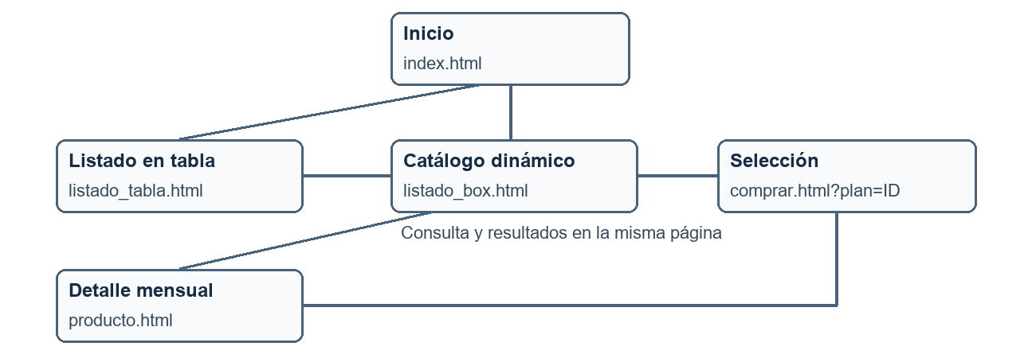
Figura 1 Mapa navegacional del escenario de exploración y búsqueda
Los enlaces de retorno permiten revisar la tabla, modificar filtros o limpiar la consulta. Si falla la carga, Reintentar vuelve a ejecutar la petición HTTP sobre el mismo nodo. El archivo editable docs/mapa-navegacional-tarjeta3.mmd conserva el diagrama.
1.7 Interacción y estados de la interfaz
El evento input del campo de búsqueda y change del selector de duración llaman a filtrarPlanes(). El botón Limpiar filtros restaura ambos controles y devuelve el foco al campo de texto. El botón Reintentar invoca cargarCatalogo(). Todos se vinculan mediante addEventListener en js/app.js; el HTML no contiene atributos onclick ni onsubmit [4].
El contador informa cuántos planes se muestran de los cuatro disponibles. role="status" y aria-live="polite" comunican los resultados; aria-busy indica la carga. Mientras la respuesta no es válida, los controles permanecen deshabilitados. El CSS reorganiza los controles y las tarjetas en una columna para teléfonos.
1.8 Verificación
Se ejecutaron 36 comprobaciones en Google Chrome mediante un servidor HTTP local. El registro completo se conserva en docs/pruebas-tarjeta3.json y el procedimiento reproducible en tests/catalogo.cjs. Las pruebas cubren la carga de las cuatro tarjetas, búsquedas con tildes y mayúsculas, combinación de filtros, cero resultados, limpieza, selección de plan, compatibilidad con subtotal y cupón, vista móvil y fallos HTTP, de red o de JSON.
Caso representativo | Resultado observado
Búsqueda por progreso y 6 meses | Solo se presenta el Plan Semestral.
Búsqueda incompatible | Se informa 0 de 4 planes y se ofrece limpiar.
Plan Trimestral elegido | comprar.html preselecciona el plan y muestra $67.500.
Error HTTP 404 | Los filtros se bloquean; el reintento recupera el catálogo.
Vista de 390 píxeles | No existe desbordamiento horizontal.

El resultado global fue de 36 verificaciones correctas. El contenido del JSON se insertó como texto, y el recorrido normal no produjo errores JavaScript. Las capturas de pantalla se incluyen en Anexos.

2 TARJETA 4: REGISTRO Y AUTENTICACIÓN DE SOCIOS
Responsable: Olexyn, Franco
La tarjeta 4 corresponde a la opción Módulo de registro y autenticación de usuarios. Exige capturar el envío de los formularios con addEventListener, validar la coincidencia y la longitud mínima de las claves, y simular con fetch la verificación de credenciales con una respuesta visible en pantalla. La fundamentación de la Unidad 1 corresponde a VSDM, que define qué ve un visitante y qué ve un usuario autenticado.
En Gym Control el usuario autenticado es el socio. El análisis de la AE1 ya preveía los requisitos RF01 Autenticación, RF02 Roles y permisos, RF07 Estados de membresía y RF14 Portal del socio. Esta entrega implementa un recorte de esos requisitos: el socio ingresa, consulta su membresía y continúa a la renovación, mientras que el visitante conserva el acceso público al catálogo. Como en la tarjeta 3, los datos son de ejemplo y no hay persistencia real.
2.1 Alcance y trazabilidad
Requisito | Evidencia en la implementación
Continuidad con AE1 y tarjeta 3 | Se agrega acceso.html; el catálogo, el subtotal y el cupón no cambian.
Eventos desacoplados | submit, input y click se registran en js/app.js con addEventListener; el HTML no usa onclick ni onsubmit.
HTTP y asincronía | fetch y async/await consultan data/usuarios.json y data/planes.json.
Validación de claves | Campos obligatorios con trim, formato de e-mail, mínimo de 8 caracteres y coincidencia de claves.
Respuesta visual | Mensajes de error o de éxito, campos marcados y cambio de vista sin recargar la página.
Metodología VSDM | Clases Visitante y Socio, matriz de visibilidad y diagrama de vistas.

2.2 Descripción del módulo de acceso
La página acceso.html se abre desde el enlace Ingresar, presente en el encabezado de todas las páginas. Para el visitante muestra dos formularios: Ingresar, con e-mail y clave, y Crear cuenta, con nombre, e-mail, clave y repetición de la clave. Los campos de clave usan type="password" y los valores de autocomplete adecuados para que el navegador pueda ofrecer su gestor de contraseñas.
Cuando las credenciales son válidas, la misma página reemplaza los formularios por la vista del socio: saludo, número de socio, plan, estado de la membresía, fecha de vencimiento y días restantes. El estado se calcula a partir del vencimiento: Activa, Por vencer cuando faltan siete días o menos, Vencida o Sin membresía. El botón Renovar plan abre comprar.html con el plan del socio marcado y con el nombre y el e-mail precargados; Cerrar sesión devuelve la vista de visitante.
Para la demostración, data/usuarios.json contiene dos socios de prueba: uno con el Plan Semestral activo y otro con el Plan Mensual vencido. La clave de ambos figura en el README del repositorio. El registro de una cuenta nueva comprueba que el e-mail no exista e inicia la sesión como socio sin membresía, pero no agrega datos al archivo.
2.3 Organización técnica
Componente | Responsabilidad
acceso.html | Formularios de ingreso y registro, vista del socio y zonas de mensajes con role="status".
data/usuarios.json | Socios de prueba con identificador, nombre, e-mail, sal, resumen SHA-256 de la clave y membresía.
js/app.js | Bloque propio de la tarjeta 4: validación, verificación simulada, sesión y cambio de vistas.
css/styles.css | Formularios, estados de la membresía, campos con error y menú en dos filas en teléfonos.
Páginas existentes | Enlace Ingresar en el encabezado; comprar.html recibe los datos del socio.

El bloque de la tarjeta 4 se agregó al final de js/app.js como una función autoejecutable separada de la tarjeta 3, de modo que ambas comparten el archivo sin interferir. Las funciones consultarSocios y verificarCredenciales representan al servidor: obtienen el archivo con fetch, verifican response.ok y el formato de los datos, y devuelven el socio o null [2]. Con un servicio real solo cambiaría esa capa por una petición POST.
El archivo de socios no contiene claves. Cada registro guarda una sal aleatoria y el resumen SHA-256 de la sal unida a la clave. Al ingresar, el navegador calcula el mismo resumen con la API Web Crypto (crypto.subtle.digest) y lo compara con el guardado [8]. Ante un e-mail inexistente o una clave incorrecta, la respuesta es la misma, E-mail o clave incorrectos, para no revelar qué cuentas existen [10]. Se trata de una simulación: el JSON es público, y un sistema real haría la comparación en el servidor, bajo HTTPS y con un algoritmo lento como bcrypt o Argon2 [11].
La sesión se guarda en sessionStorage, que se borra al cerrar la pestaña [9]. Solo contiene el identificador, el nombre, el e-mail y la membresía; nunca la clave, la sal ni el resumen. El contenido que proviene de los JSON o de los formularios se inserta con textContent.
2.4 Modelo de audiencia
El primer paso de VSDM es clasificar a los usuarios según la información que necesitan. De los actores definidos en la AE1, esta entrega considera al visitante y al socio. Administrador y Entrenador quedan fuera del alcance porque requieren RF02 Roles y permisos y un servidor real.
Clase de usuario | Necesidades de información | Acceso
Visitante | Comparar planes, conocer precios y crear una cuenta. | Público, sin credenciales.
Socio | Lo mismo que el visitante, más el estado y el vencimiento de su membresía y una renovación rápida. | E-mail y clave verificados.
Administrador y Entrenador | Gestión de socios, pagos y rutinas. | Fuera del alcance de la AE2.

Socio es una especialización de Visitante: conserva todas sus vistas y agrega las propias. Por eso el catálogo de la tarjeta 3 sigue disponible para ambos y el socio no pierde el acceso público al autenticarse.
2.5 Fundamentación de VSDM
La consigna denomina VSDM al diseño guiado por las vistas de cada clase de usuario. En la literatura este enfoque aparece en WSDM (Web Site Design Method), de De Troyer y Leune, que parte del modelado de los usuarios y organiza el sitio según sus clases, y en VHDM (View-Based Hypermedia Design Methodology), de Lee, Kim, Kim y Cho, que obtiene las vistas a partir del modelo de datos [6, 7]. Ambos coinciden en que una misma información puede presentarse de manera distinta según quién la consulta. WSDM define un modelo de objetos por perspectiva, expresado como vista del modelo general, y una pista de navegación para cada una [6].
Fase | Aplicación en Gym Control
Clasificación de usuarios | Visitante y Socio, con Socio como especialización de Visitante.
Descripción de cada clase | Necesidades de información y forma de acceso de la tabla anterior.
Modelado de objetos | Socio, Membresía y Plan; la vista del socio es una proyección de esos objetos.
Diseño navegacional | Una pista de navegación por clase de usuario, representada en la Figura 4.
Diseño de implementación | Estilos de la AE1, estados de membresía con color y adaptación a teléfonos.
Implementación | acceso.html, bloque de js/app.js, sessionStorage y pruebas en navegador.

La vista del socio combina tres entidades: del socio toma el nombre y el identificador; de la membresía, el plan y el vencimiento; y del plan, su nombre, obtenido de data/planes.json. El estado es un dato derivado que se calcula al mostrar la vista. La sal y el resumen de la clave pertenecen al modelo de datos pero no forman parte de ninguna vista. La aplicación no implementa un motor formal de VSDM: el método se usa para decidir qué información y qué enlaces corresponden a cada clase de usuario.
2.6 Diagrama de vistas y visibilidad
La Figura 4 presenta las dos vistas. Acceso y Mi cuenta son estados de la misma página acceso.html, como la búsqueda y los resultados de la tarjeta 3. El paso de una vista a la otra depende de la verificación de las credenciales o del cierre de la sesión.
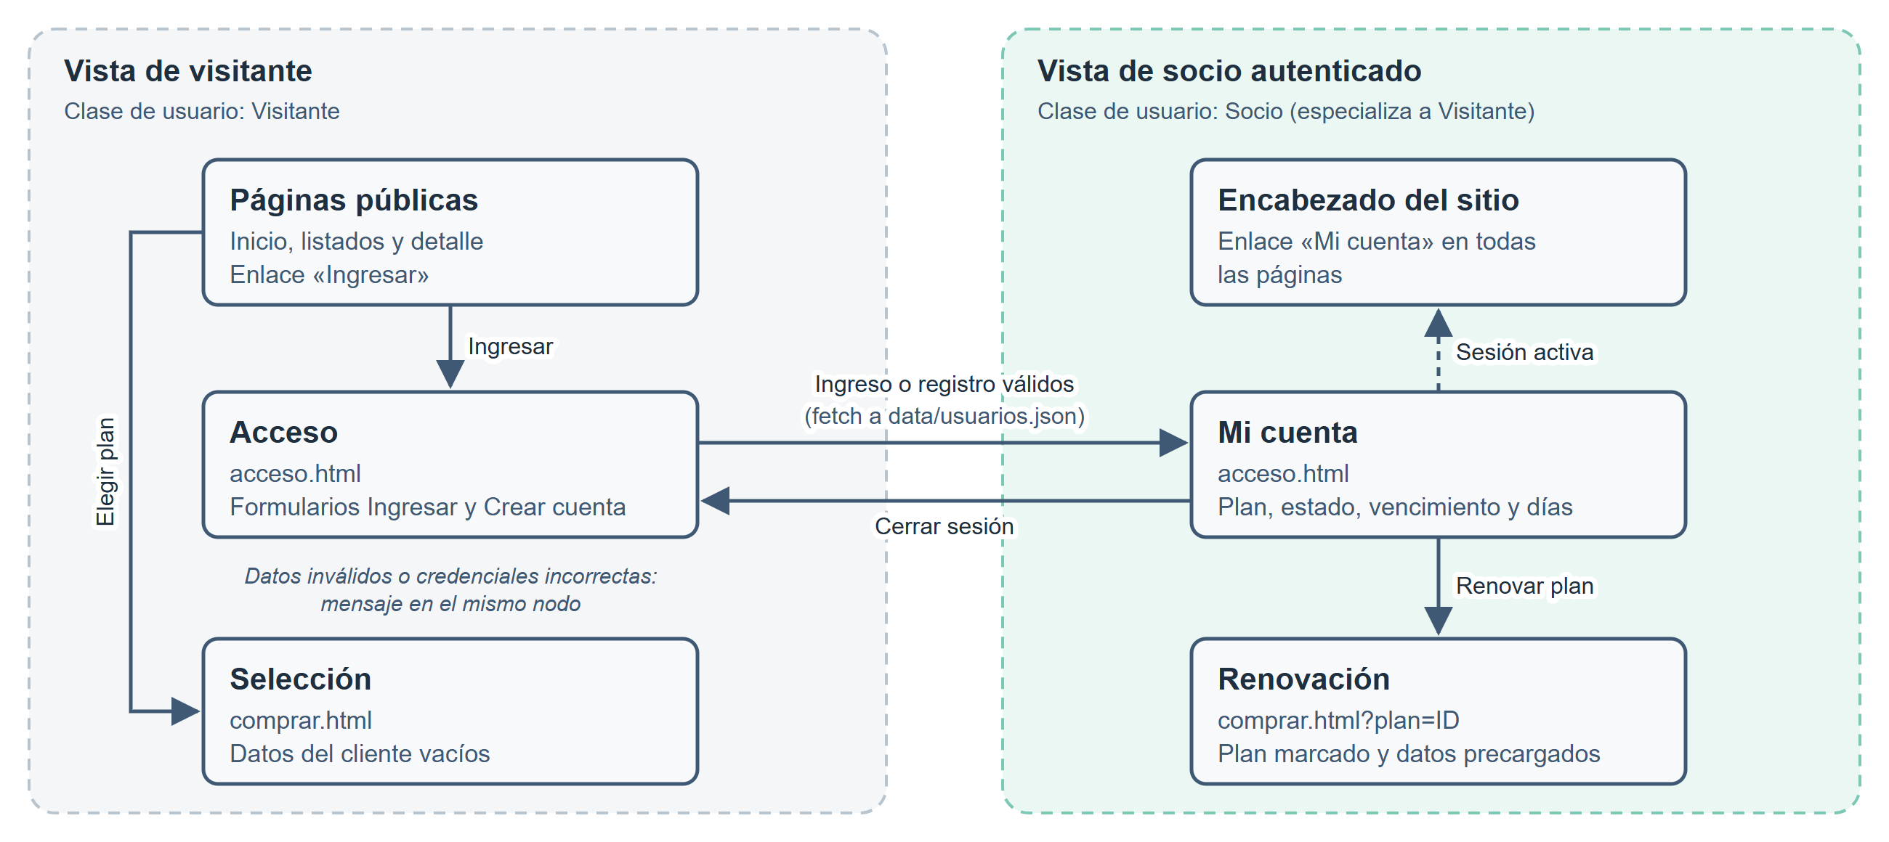
Figura 4 Vistas del visitante y del socio autenticado
La tabla siguiente resume qué elementos ve cada clase de usuario. El archivo editable docs/vistas-vsdm-tarjeta4.svg conserva el diagrama.
Elemento | Visitante | Socio
Catálogo, tabla y detalle de planes | Visible | Visible
Enlace del encabezado | Ingresar | Mi cuenta
Formularios Ingresar y Crear cuenta | Visible | Oculto
Plan, estado, vencimiento y días restantes | Oculto | Solo los propios
Formulario de compra | Datos vacíos | Plan marcado y datos precargados
Cerrar sesión | Oculto | Visible
Sal y resumen de la clave | Oculto | Oculto

2.7 Interacción, validaciones y estados
El evento submit de cada formulario llama a una función asíncrona que ejecuta preventDefault, valida los campos y solo entonces consulta al servidor simulado [4]. El evento input del formulario quita la marca de error del campo que se corrige, y el botón Cerrar sesión usa el evento click. Durante la verificación, el botón se deshabilita y muestra Verificando…, y el formulario indica aria-busy.
Situación | Respuesta en pantalla
Campo vacío o con solo espacios | Ingresá tu e-mail, tu clave o tu nombre, según el campo.
E-mail sin formato válido | Revisá el formato del e-mail.
Clave de menos de 8 caracteres | La clave debe tener al menos 8 caracteres.
Repetición distinta de la clave | Las claves no coinciden.
E-mail inexistente o clave incorrecta | E-mail o clave incorrectos.
E-mail ya registrado | Ya existe una cuenta con ese e-mail.
Error HTTP, de red o de formato | No se pudo verificar la cuenta; el usuario puede reintentar.

Los campos se validan con .trim() para detectar valores vacíos, pero la clave no se recorta porque los espacios forman parte de ella. Ante un error se informa solo el primero, el campo queda marcado con aria-invalid y recibe el foco. Los mensajes usan role="status" y aria-live para que los lectores de pantalla los anuncien. Las validaciones que no necesitan datos del servidor se resuelven antes de la petición, por lo que no generan tráfico.
2.8 Verificación
Se ejecutaron 35 comprobaciones en Google Chrome mediante un servidor HTTP local y una fecha fija, el 29 de septiembre de 2026, para que los estados de las membresías no dependan del día de la prueba. El procedimiento está en tests/acceso.cjs y el registro en docs/pruebas-tarjeta4.json. El comando npm test ejecuta también las 36 pruebas de la tarjeta 3, que siguen siendo correctas.
Caso representativo | Resultado observado
Ingreso con campos vacíos | Mensaje, campo marcado y foco; no se realiza la petición.
Claves distintas en el registro | Se informa que las claves no coinciden.
Clave incorrecta | Se consulta el JSON y se muestra el mensaje genérico.
Credenciales válidas | Vista del socio con Plan Semestral, Activa y 183 días restantes.
Renovar plan | comprar.html marca el plan, precarga los datos y muestra $120.000.
Membresías vencida y por vencer | Se informan «Venció hace 29 días» y «4 días».
Error HTTP 404 o de red | Mensaje de error; la vista del socio no se habilita.
Vista de 390 píxeles | Sin desbordamiento horizontal; Elegir plan permanece visible.

El resultado global fue de 35 verificaciones correctas. La sesión no contiene la clave ni su resumen, la clave no aparece en la URL y un nombre con etiquetas HTML se muestra como texto. Las capturas se incluyen en los Anexos C a F.

3 TARJETA 11: FORMULARIO DE RECLAMOS Y CONSULTAS
Responsable: Martins, Santino
La tarjeta 11 corresponde a la opción Formulario de reseñas, opiniones o reclamos. Del conjunto de casos posibles que admite la tarjeta, esta parte se acota deliberadamente a los reclamos y consultas: una reseña o calificación de estrellas no resulta representativa del dominio de un gimnasio de gestión operativa como Gym Control, mientras que un canal de reclamos sí responde a un problema real (un equipo roto, un horario mal informado, una duda sobre el plan). Exige registrar los eventos con addEventListener, medir caracteres con .length, sanitizar la entrada con .trim() y enviar el comentario mediante fetch de forma asíncrona, mostrando la confirmación en el DOM. La fundamentación de la Unidad 1 corresponde a RNA (Red Neuronal Artificial), aplicada como proceso conceptual de procesamiento de lenguaje natural (PLN) y vectorización de texto.
El módulo incorpora a la ficha del Plan Mensual (producto.html) un formulario de reclamos y consultas. Conserva el diseño, los planes y los estilos existentes, y agrega un canal para que el socio reporte un problema puntual sin salir de la ficha del plan. No hay persistencia ni un backend real que reciba los reclamos.
3.1 Alcance y trazabilidad
Requisito | Evidencia en la implementación
Continuidad con AE1 | El Plan Mensual, su ficha, la navegación y los estilos de Gym Control permanecen sin cambios.
Eventos desacoplados | input y submit se registran en js/app.js con addEventListener, sin onclick ni onsubmit.
HTTP y asincronía | fetch y async/await envían el reclamo a data/confirmacion-reclamo.json, que simula la respuesta del servidor.
Validación de texto | .length mide caracteres en vivo; .trim() descarta espacios; se exige un mínimo de 10 y un máximo de 500.
Metodología RNA | Pipeline conceptual de PLN para clasificar reclamos por categoría y prioridad.

3.2 Descripción del módulo
El usuario accede a producto.html desde el catálogo en cards o desde su enlace directo en el listado. Debajo de la ficha del Plan Mensual, una nueva sección presenta el formulario de reclamos: un campo de texto largo (textarea) y un botón de envío. A medida que el usuario escribe, el bloque de la tarjeta 11 en js/app.js cuenta los caracteres ingresados y actualiza un contador visible (0 / 500 caracteres), resaltándolo en rojo si se supera el límite.
Al enviar el formulario, el texto se normaliza con .trim() para descartar espacios en los extremos. Si el resultado tiene menos de 10 caracteres o más de 500, se informa el problema puntual y no se realiza ninguna petición HTTP. Si el texto es válido, el botón se deshabilita, se muestra “Enviando tu reclamo…” y se ejecuta una llamada fetch asíncrona contra data/confirmacion-reclamo.json, un archivo local que simula la respuesta que en producción devolvería un servidor. La respuesta se vuelca en un mensaje de confirmación y el formulario se vacía, listo para un nuevo reclamo.
3.3 Organización técnica
Componente | Responsabilidad
producto.html | Presenta la ficha del Plan Mensual y, debajo, la sección de reclamos y consultas.
data/confirmacion-reclamo.json | Simula la respuesta del servidor ante un envío exitoso.
js/app.js | Bloque de la tarjeta 11: cuenta caracteres, valida el texto, envía el reclamo y muestra la confirmación o el error.
css/styles.css | Estiliza el formulario (textarea, contador, mensajes) y lo adapta a la vista móvil.

El código de la tarjeta 11 es una función autoejecutable propia dentro de js/app.js, con el mismo criterio de aislamiento por tarjeta que usan las tarjetas 3 y 4: no modifica sus bloques ni los archivos js/subtotal.js y js/cupon.js. La comprobación de que no existan atributos onclick ni onsubmit en ninguna página HTML del proyecto se incorporó también a esta batería de pruebas.
3.4 Escenario E02 de reclamos y consultas
Actor principal: socio o visitante que detecta un problema o tiene una consulta sobre el Plan Mensual. Precondición: el sitio se sirve mediante HTTP y el usuario se encuentra en la ficha del plan. Objetivo: registrar un reclamo o consulta y recibir una confirmación de que fue recibido.
Paso | Acción y respuesta esperada
1 | Abrir producto.html; el sistema muestra la ficha del Plan Mensual y, debajo, el formulario de reclamos.
2 | Escribir el reclamo; el contador de caracteres se actualiza en cada tecla mediante el evento input.
3 | Enviar el formulario con menos de 10 caracteres; se informa el mínimo y no se realiza ninguna petición HTTP.
4 | Completar el reclamo con un texto válido y enviarlo; el botón se deshabilita y se ejecuta la petición asíncrona.
5 | Consultar la respuesta; se muestra el mensaje de confirmación y el formulario queda vacío.

Flujos alternativos: si el texto supera los 500 caracteres, se informa el máximo permitido y no se envía. Un reclamo compuesto solo por espacios se descarta mediante trim(). Si falla la petición HTTP (por ejemplo, un error 500 o un corte de red), se muestra un mensaje de error y el formulario permanece habilitado para reintentar el envío sin perder el texto escrito. La postcondición del flujo principal es la confirmación visual del reclamo; no se persiste en un servidor real ni se notifica a un encargado.
3.5 Fundamentación de RNA
Una Red Neuronal Artificial (RNA) es un modelo computacional compuesto por unidades simples (neuronas artificiales) organizadas en capas e interconectadas por pesos ajustables. McCulloch y Pitts formalizaron por primera vez la neurona artificial como una unidad que combina entradas ponderadas y aplica una función de activación [12]; sobre esa base, las arquitecturas modernas se entrenan ajustando esos pesos para aproximar una función deseada.
Para que un texto libre como el de un reclamo pueda alimentar una RNA, primero debe convertirse en una representación numérica mediante un proceso de vectorización propio del Procesamiento de Lenguaje Natural (PLN): cada palabra o fragmento de texto se transforma en un vector de números que captura relaciones semánticas entre términos, tal como propusieron Mikolov et al. con su técnica de embeddings de palabras [13]. Ese vector es el que efectivamente recorre las capas de la red.
Aplicado a Gym Control, este proceso permitiría, en una etapa posterior fuera del alcance de la AE2, clasificar automáticamente cada reclamo por categoría (equipamiento, atención, horarios, cobros) y por prioridad, de modo que el encargado correspondiente lo reciba más rápido. La siguiente tabla traduce las fases habituales de un pipeline de PLN con RNA al caso concreto del formulario implementado.
Fase del pipeline RNA/PLN | Aplicación conceptual en Gym Control
Recolección de datos | El textarea de producto.html captura el texto libre del reclamo.
Preprocesamiento | trim() y una futura normalización (minúsculas, sin tildes) preparan el texto para tokenizar.
Vectorización | Cada token se representaría como un vector numérico (embedding) que captura su significado.
Arquitectura de la RNA | Capa de entrada (vectores del reclamo), capas ocultas y una capa de salida con una neurona por categoría.
Inferencia | La red asignaría una categoría (equipamiento, atención, horarios, cobros) y un nivel de prioridad.
Aplicación en el sistema | El reclamo ya clasificado se enrutaría al encargado correspondiente de Gym Control.

La implementación actual de la AE2 no ejecuta ninguna de estas fases: el texto se valida con reglas simples (longitud mínima y máxima) y se envía tal cual a un archivo JSON estático. La RNA se documenta aquí como el paso conceptual siguiente, coherente con el alcance académico declarado en la introducción y con el mismo criterio que usó la tarjeta 3 al aclarar que SOHDM no se implementa como un motor formal (sección 1.5).
3.6 Mapa navegacional
El mapa deriva del escenario E02. La navegación existente Inicio → Catálogo dinámico → Detalle mensual se mantiene sin cambios. El formulario de reclamos es un estado de la propia página producto.html, no una página independiente: el contador, la validación y el envío ocurren sin recargar ni navegar. El archivo editable docs/mapa-navegacional-tarjeta11.mmd conserva el diagrama.
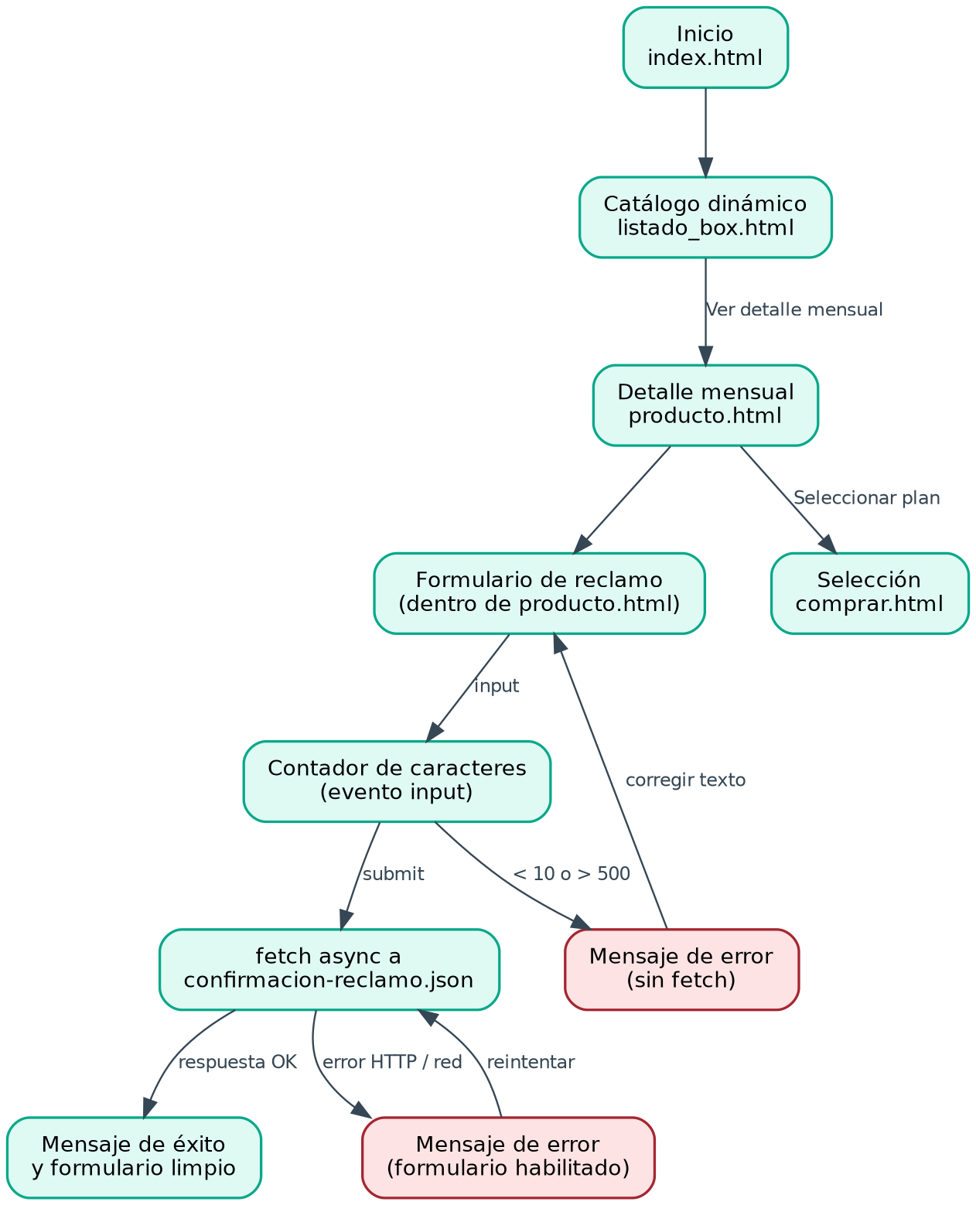
Figura 9 Mapa navegacional del escenario de reclamos y consultas
3.7 Interacción y estados de la interfaz
El evento input del campo de texto llama a actualizarContador(), que recalcula la longitud en cada tecla y resalta el contador cuando se supera el límite de 500 caracteres. El evento submit del formulario llama a enviarReclamo(), que aplica trim(), valida el mínimo y el máximo, y solo si el texto es válido ejecuta la petición HTTP. Todos se vinculan mediante addEventListener en js/app.js; el HTML no contiene atributos onclick ni onsubmit.
El mensaje de estado usa role="status" y aria-live="polite" para comunicar tanto los errores de validación como la confirmación del envío sin necesidad de recargar la página. Mientras se espera la respuesta, el botón de envío se deshabilita para evitar reclamos duplicados. El CSS reordena el formulario en una columna para pantallas de teléfono, reutilizando los mismos puntos de quiebre que el resto del sitio.
3.8 Verificación
Se ejecutaron 12 comprobaciones en Google Chrome mediante un servidor HTTP local, con el mismo procedimiento de prueba automatizada (Playwright) que usan las tarjetas 3 y 4. El registro completo se conserva en docs/pruebas-tarjeta11.json y el procedimiento reproducible en tests/reclamos.cjs. Las pruebas cubren el contador de caracteres, la validación de mínimo y máximo, el envío exitoso, el manejo de errores HTTP, el reintento y la vista móvil.
Caso verificado | Resultado
El contador inicia en 0 / 500 caracteres | Correcto
El contador reacciona al evento input sin enviar el formulario | Correcto
Menos de 10 caracteres bloquea el envío sin llamar a fetch | Correcto
Un reclamo de solo espacios se rechaza por trim() | Correcto
Un reclamo válido dispara un único fetch asíncrono | Correcto
El formulario se limpia tras la confirmación | Correcto
Más de 500 caracteres se rechaza y resalta el contador | Correcto
Sin onclick ni onsubmit en las páginas HTML | Correcto
Error HTTP 500 muestra el mensaje de error, no bloquea el formulario | Correcto
Reintentar el envío después del error funciona | Correcto
Diseño móvil de 390 px sin desbordamiento horizontal | Correcto
Recorrido normal sin errores JavaScript | Correcto

El resultado global fue de 12 verificaciones correctas. Las capturas se incluyen en los Anexos G a I.
CONCLUSIONES FINALES
La Actividad Evaluativa 2 incorpora a Gym Control tres módulos con JavaScript sobre el proyecto de la AE1. Los tres cumplen el requisito transversal: registran los eventos con addEventListener en js/app.js, sin atributos onclick ni onsubmit, y obtienen sus datos con fetch y async/await desde archivos JSON locales.
La tarjeta 3 agrega un buscador distinto del subtotal y de la validación del cupón desarrollados previamente, con filtrado de Array.filter en memoria y actualización inmediata del DOM. El escenario E01 permitió justificar los campos de consulta, los estados de resultados y los accesos entre catálogo y formulario, y el mapa navegacional SOHDM relaciona esa interacción con las pantallas existentes.
La tarjeta 4 agrega la distinción entre visitante y socio, con validación de claves y una verificación asíncrona de credenciales. VSDM permitió decidir, antes de programar, qué información corresponde a cada clase de usuario: el visitante conserva el catálogo público y el socio suma su membresía y una renovación con sus datos cargados.
La tarjeta 11 agrega un canal de reclamos y consultas en la ficha del Plan Mensual, con validación de texto en el cliente, un envío asíncrono simulado y confirmación inmediata en el DOM. El escenario E02 permitió justificar el campo de texto, sus estados de error y la confirmación de envío, y la fundamentación de RNA relaciona ese texto libre con un futuro clasificador de reclamos por categoría y prioridad, sin que la implementación actual ejecute ese procesamiento.
Las pruebas en navegador confirman los casos esperados y las rutas de error: 36 comprobaciones de la tarjeta 3, 35 de la tarjeta 4 y 12 de la tarjeta 11. Los datos son de ejemplo y tanto la verificación de credenciales como el envío de reclamos son simulaciones; para operar membresías, cuentas y reclamos reales serían necesarios un servidor, persistencia, HTTPS, almacenamiento seguro de claves, notificación al personal y la gestión de roles prevista en RF02.

BIBLIOGRAFÍA
[1] Lee, H., Lee, C., & Yoo, C. (1999). A scenario-based object-oriented hypermedia design methodology. Information & Management, 36(3), 121-138. https://doi.org/10.1016/S0378-7206(99)00011-7
[2] MDN Web Docs. (s. f.). Using the Fetch API. https://developer.mozilla.org/en-US/docs/Web/API/Fetch_API/Using_Fetch
[3] MDN Web Docs. (s. f.). Array.prototype.filter(). https://developer.mozilla.org/en-US/docs/Web/JavaScript/Reference/Global_Objects/Array/filter
[4] MDN Web Docs. (s. f.). EventTarget.addEventListener(). https://developer.mozilla.org/es/docs/Web/API/EventTarget/addEventListener
[5] Tarnoski, S., Martins, S., & Olexyn, F. (2026). Gym Control: análisis y diseño de la Actividad Evaluativa 1. Repositorio del proyecto. https://github.com/santiagotarnoski/gym-control-ae1
[6] De Troyer, O. M. F., & Leune, C. J. (1998). WSDM: A user centered design method for Web sites. Computer Networks and ISDN Systems, 30(1-7), 85-94. https://doi.org/10.1016/S0169-7552(98)00042-7
[7] Lee, H., Kim, J., Kim, Y. G., & Cho, S. H. (1999). A view-based hypermedia design methodology. Journal of Database Management, 10(2), 3-13. https://doi.org/10.4018/jdm.1999040101
[8] MDN Web Docs. (s. f.). SubtleCrypto: digest() method. https://developer.mozilla.org/en-US/docs/Web/API/SubtleCrypto/digest
[9] MDN Web Docs. (s. f.). Window: sessionStorage property. https://developer.mozilla.org/en-US/docs/Web/API/Window/sessionStorage
[10] OWASP Foundation. (s. f.). Authentication cheat sheet. OWASP Cheat Sheet Series. https://cheatsheetseries.owasp.org/cheatsheets/Authentication_Cheat_Sheet.html
[11] OWASP Foundation. (s. f.). Password storage cheat sheet. OWASP Cheat Sheet Series. https://cheatsheetseries.owasp.org/cheatsheets/Password_Storage_Cheat_Sheet.html
[12] McCulloch, W. S., & Pitts, W. (1943). A logical calculus of the ideas immanent in nervous activity. Bulletin of Mathematical Biophysics, 5(4), 115–133. https://doi.org/10.1007/BF02478259
[13] Mikolov, T., Chen, K., Corrado, G., & Dean, J. (2013). Efficient estimation of word representations in vector space. arXiv:1301.3781. https://arxiv.org/abs/1301.3781

ANEXOS
Anexo A Evidencia de búsqueda
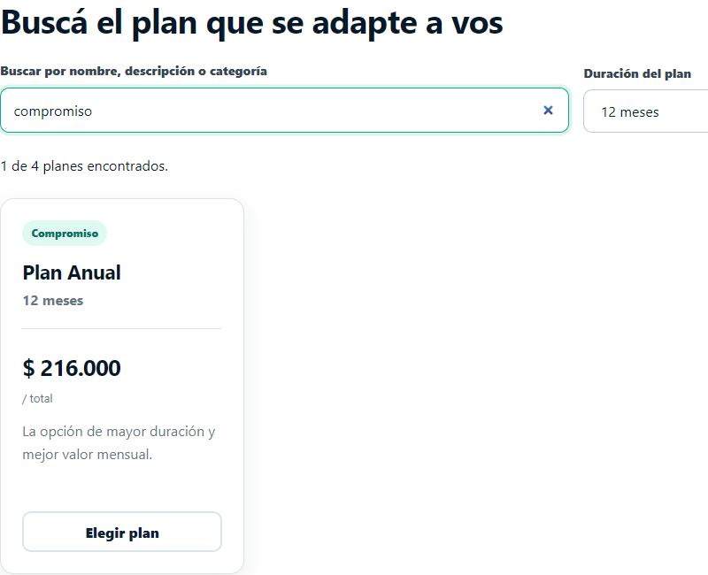
Figura 2 Búsqueda por categoría y duración con un resultado
Anexo B Estado sin resultados
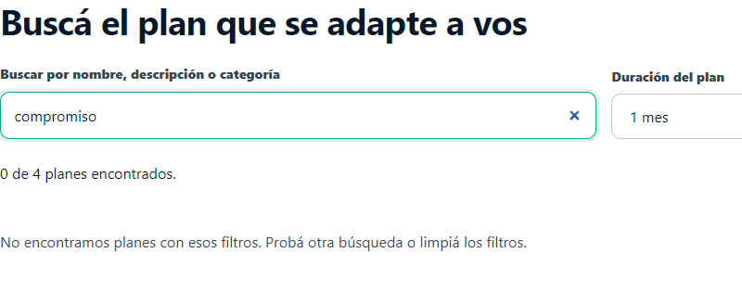
Figura 3 Filtros incompatibles y mensaje al usuario
Anexo C Validación de claves en el registro
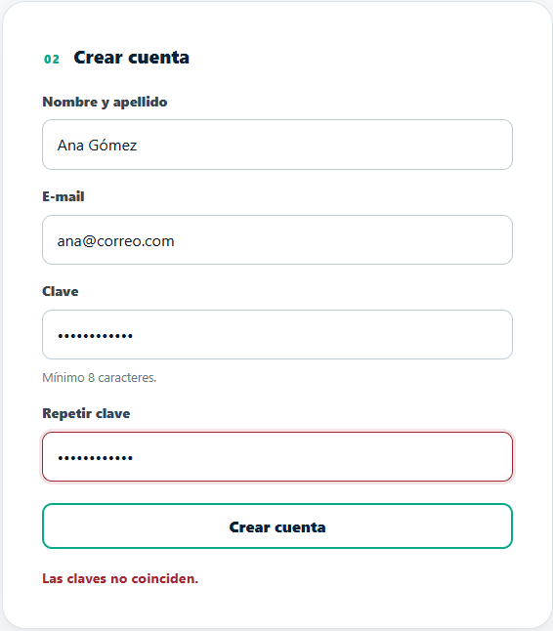
Figura 5 Claves que no coinciden en el formulario Crear cuenta
Anexo D Credenciales incorrectas
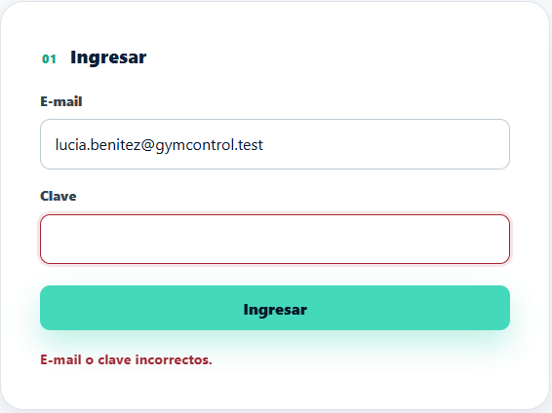
Figura 6 Respuesta genérica tras la verificación con fetch
Anexo E Vista del socio autenticado
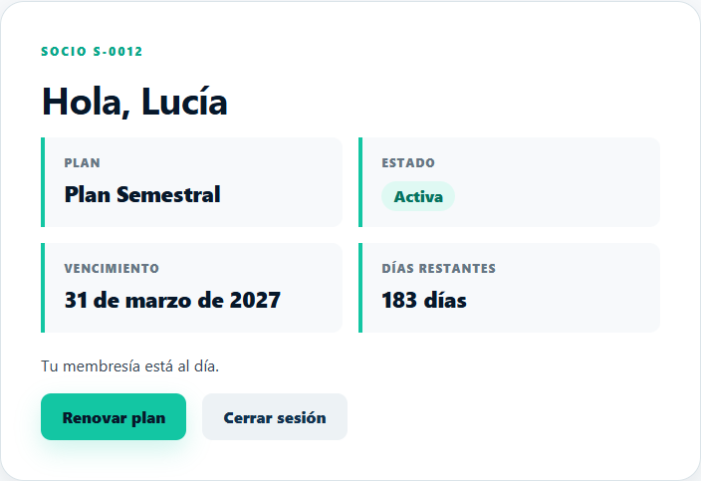
Figura 7 Membresía activa del socio de prueba
Anexo F Renovación con datos precargados
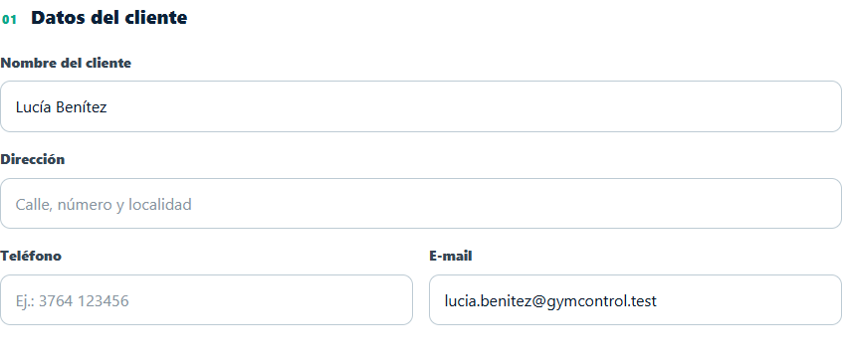
Figura 8 Formulario de compra con los datos del socio
Anexo G Envío exitoso de un reclamo
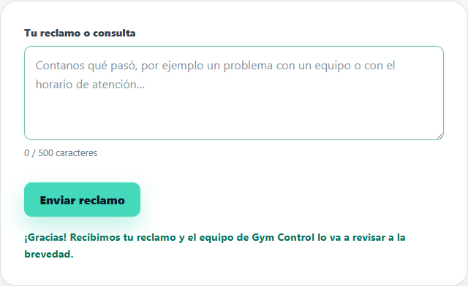
Figura 10 Confirmación del reclamo tras un envío válido
Anexo H Límite de caracteres superado
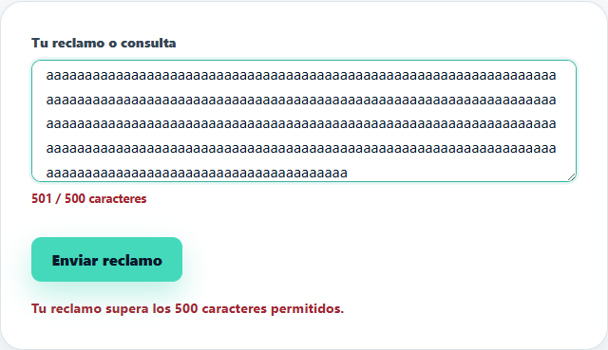
Figura 11 Contador y mensaje de error al superar los 500 caracteres
Anexo I Vista móvil de 390 píxeles
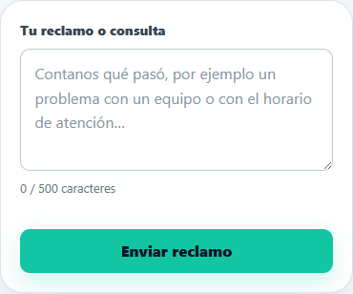
Figura 12 Formulario de reclamos en un teléfono, sin desbordamiento horizontal

